Fecha: jueves 19 de enero de 2017
Boletín de Prensa Nº 16

6 PROYECTOS DE ACUERDO SERÁN ESTUDIADOS EN SESIONES EXTRAORDINARIAS POR EL CONCEJO DE PASTO

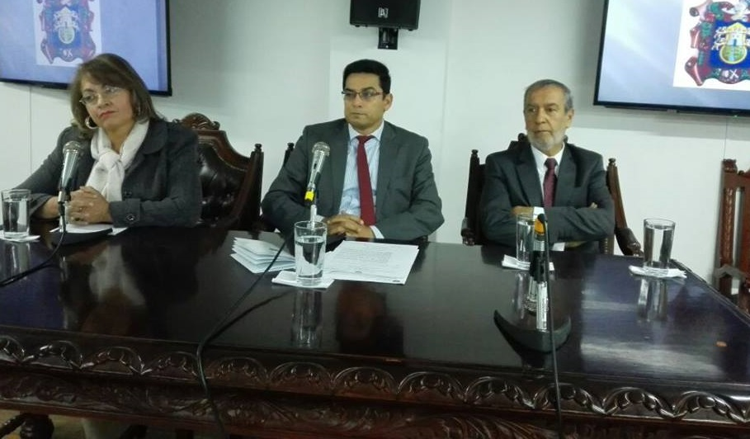

Agradeciendo al Concejo Municipal de Pasto por su disposición para la aprobación y seguimiento de manera responsable los proyectos que se presentan desde el Gobierno Local, el alcalde Pedro Vicente Obando Ordóñez acompañado de su Gabinete Municipal, realizó la instalación oficial de las sesiones extraordinarias que se cumplirán hasta el jueves 2 de febrero.

En las jornadas se estudiarán 6 proyectos de acuerdo relacionados con la autorización al gerente de la Unidad Administrativa Especial del Sistema Estratégico de Transporte Público para comprometer vigencias futuras ordinarias, modificación del acuerdo Municipal N° 045, así como la modificación parcial de algunas disposiciones del acuerdo N° 042 mediante el cual se expide el estatuto de valorización del municipio de Pasto. Por otro lado facultar al ejecutivo municipal para contratar la obra: Mantenimiento de Vías Urbanas del Municipio 2017- fase 1 y la celebración de contratos para la prestación del servicio público educativo del decreto 1851 de 2015 sin consideración de su cuantía.

Durante la instalación de las sesiones extraordinarias, el Alcalde Pedro Vicente Obando Ordóñez, dijo que los proyectos presentados al Concejo son importantes para el Municipio, considerando que se terminó un año de planeación con la consolidación del Plan de Desarrollo que es la hoja de ruta que guía a la Administración durante estos tres años de ejecución. “Con la colaboración y el estudio concienzudo, tendremos la posibilidad de sacar adelante los proyectos que se presentan, en un año de muchos compromisos. Pasto espera mucho de nosotros y no podemos ser inferiores a esa circunstancia y exigencia de nuestra ciudadanía”.

Así mismo, el mandatario municipal se refirió a la resolución 40005 del Ministerio de Minas y Energía, por la cual se modifica la resolución 40720 de 2016, donde se establecen los lineamientos para el otorgamiento de subsidios al consumo de GLP distribuido en cilindros disponible en gas; suspendiendo el subsidio para los estratos 1 y 2. “Nos parece que es una medida supremamente nociva para nuestro pueblo, pero especialmente para los menos favorecidos. Estuvimos con la clase parlamentaria para sensibilizar de este grave problema, porque una de las ciudades más afectadas es Pasto. Hemos tomado el liderazgo de la defensa de este subsidio e invitamos al Gobernador para obtener una respuesta, con quienes firmamos un comunicado oficial solicitando al Gobierno Nacional se devuelva el subsidio”, señaló.

El concejal Serafín Ávila, Presidente de la Corporación, frente al trabajo que se adelantará en el Cabildo durante las sesiones extraordinarias manifestó: “la Administración Municipal busca que no se coloque freno en la rueda del accionar de la entidad, nos parece importante darle agilidad con el correspondiente control que la constitución y la responsabilidad con los ciudadanos nos competen y asiste. Estaremos vigilantes y estudiosos de que todo funcione bien en favor de los ciudadanos”.

De igual manera, frente a la resolución 40005 dijo que el Concejo Municipal en su totalidad está en desacuerdo. “En próximos días vamos adelantar las acciones pertinentes no sólo de apoyo al gobierno local y departamental. Se pretende adelantar un cabildo abierto en el propósito de que este sea un tema de apalancamiento entre todos los sectores para insistir frente al Gobierno Nacional y buscar una salida para proteger a los estratos 1 y 2” puntualizó.

Somos constructores de paz

IGLESIA CATÓLICA SE VINCULA A CAMPAÑA DE MOVILIZACIÓN DE SOCIAL PARA QUE LOS NIÑOS Y NIÑAS SE MATRICULEN EN LAS INSTITUCIONES PÚBLICAS

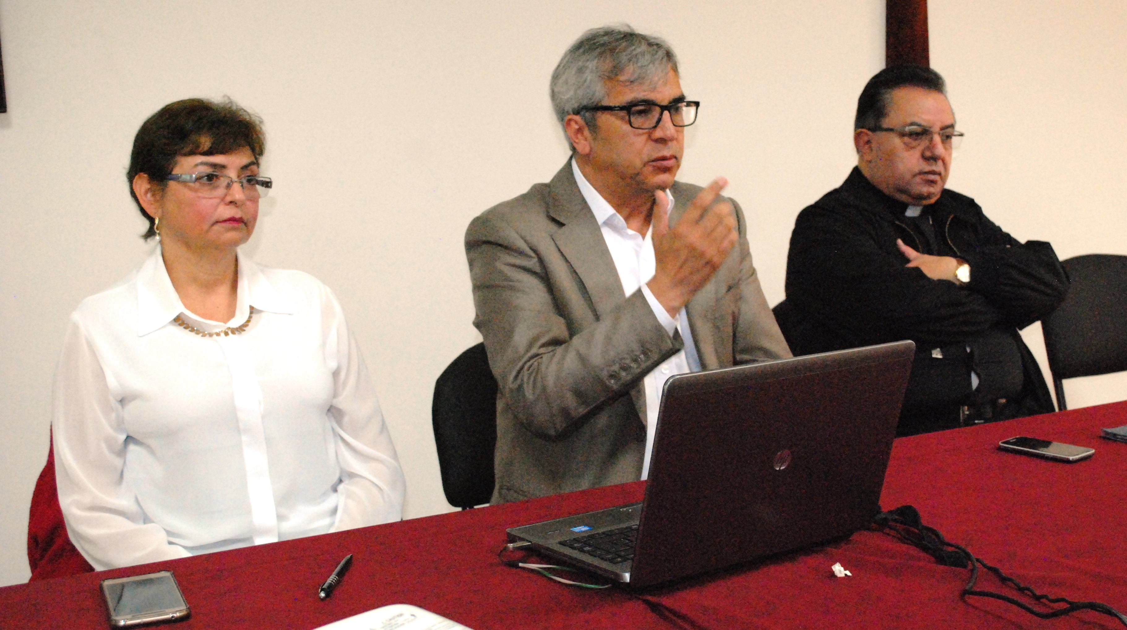

Bajo el liderazgo del Obispo de Pasto Monseñor Julio Enrique Prado Bolaños y el Secretario de Educación Henry Barco Melo se cumplió este jueves 19 de enero, una importante reunión en la que sacerdotes y párrocos perteneciente a la Diócesis de Pasto expresaron su voluntad de sumarse a la campaña ‘Se te hace tarde, matricúlalos ahora’ que busca que todos los niños, niñas y adolescentes en edad escolar se matriculen en los establecimientos públicos del municipio.

En la jornada la Secretaría de Educación socializó ante los sacerdotes y párrocos las proyecciones e iniciativas que estableció el municipio para el cuatrienio en materia educativa, además de la campaña ‘Se te hace tarde, matricúlalos ahora’ que viene impulsando la Administración local en el área urbana y rural.

Como una responsabilidad de todos, calificó el Obispo de Pasto la educación de la población infantil y juvenil al tiempo que invitó a los padres de familia como los primeros tutores de la formación de sus hijos, a matricularlos en los establecimientos oficiales para brindar oportunidades de vida y garantizar este derecho.

Por su parte el Secretario de Educación de Pasto Henry Barco Melo manifestó su alegría por el compromiso que hicieron los sacerdotes y párrocos de sumarse a la campaña y propiciar acercamientos con sus comunidades. El funcionario indicó que también se escucharon sugerencias que van encaminadas a mejorar los procesos educativos en el municipio.

Los próximos encuentros que realizará la Secretaría de Educación de Pasto serán con los ediles del municipio, rectores de instituciones educativas y jóvenes.

Información: Secretario de Educación Henry Barco. Celular: 3163676471 henbarcomeloc@gmail.com

Somos constructores de paz

INSCRIPCIÓN PARA PROGRAMAS SOCIALES SON TOTALMENTE GRATUITOS

La Secretaría de Bienestar Social de la Alcaldía de Pasto, reitera a la comunidad que los trámites de inscripción para el acceso a los diferentes programas dirigidos y orientados desde esta dependencia como el programa de Adulto Mayor, son totalmente gratuitos y no requieren pago ni contraprestación económica alguna por parte de la comunidad beneficiaria.

Esta aclaración se hace porque se han recibido denuncias sobre personas inescrupulosas que están visitando algunos sectores del municipio, exigiendo contraprestaciones económicas a cambio de la inscripción al programa Adulto Mayor. Así mismo se ha denunciado que se estaría vendiendo los formularios para dicha inscripción.

Ante estos hechos, la Alcaldía de Pasto recuerda que tanto las inscripciones como el formulario para el programa de adulto mayor, al igual que para los otros programas sociales son gratuitos. Por ello, se insta a la ciudadanía que tenga conocimiento de este tipo de hechos (que están por fuera de la ley), para que los denuncie en las oficinas de la Secretaría de Bienestar Social ubicada en el barrio Mijitayo, carrera 26 sur antiguo Inurbe, o ante las autoridades competentes.
Somos constructores de paz

SOCIALIZAN CON POBLACIÓN LGTBI, AVANCES DEL CONSEJO MUNICIPAL DE PARTICIPACIÓN CIUDADANA

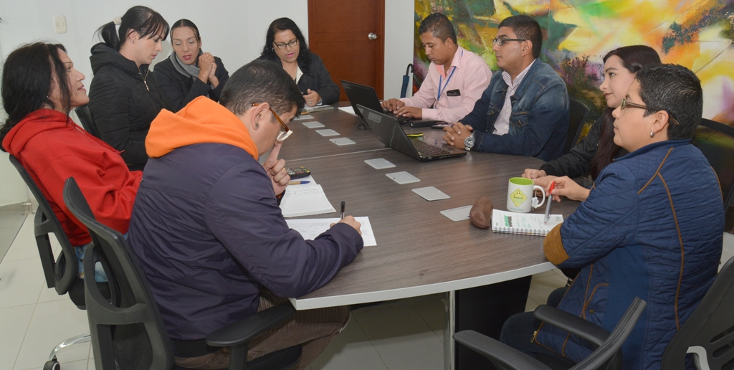

La Alcaldía de Pasto a través de la Secretaría de Desarrollo Comunitario, Sub Secretaría de Participación Ciudadana y el apoyo de la Oficina de Género, realizo la mesa de trabajo con representantes la población LGTBI para socializar los avances del Consejo Municipal de Participación Ciudadana y motivar a esta comunidad a conformar el Consejo Nacional de Participación Ciudadana.

La jornada permitió un intercambio de conocimientos que abordó sobre la historia de participación del grupo LGTBI en el municipio, experiencias aprendidas con el objetivo de fortalecer la vinculación de toda la sociedad pastusa.

Doli Paola Riofrio, integrante de la población LGTBI, manifestó que estas instancias son importantes en la medida que se ejerce el derecho a la participación ciudadana. “Mi recomendación es que este consejo sea más protagónico y productivo para la toma de decisiones, teniendo en cuenta que la población LGTBI ha sido marginada históricamente y de esta manera nos estamos empoderando de los procesos".

Información: Secretaria de Desarrollo Comunitario, Paula Andrea Rosero Lombana. Celular: 3017833825

Somos constructores de paz

INSTITUTO SAN FRANCISCO DE ASÍS REALIZARÁ SU DÉCIMO SEXTA VERSIÓN DEL CARNAVALITO

Este viernes 20 de enero a partir de las 8:30 de la mañana, el Instituto San Francisco de Asís en compañía de la Dirección de Espacio Público, presentan la décimo sexta versión del Carnavalito el cual se llevará a cabo en la Plaza del Carnaval.

En el evento artístico y cultural el público podrá apreciar 30 mini carrozas alusivas a las tradiciones típicas de la región, elaboradas con materiales reciclados por estudiantes del grado de transición quienes trabajaron cerca de 4 meses para su construcción. Igualmente habrá desfile de la Familia Castañeda y varias presentaciones que seguirán avivando el talento innato de las futuras generaciones de artesanos y artistas del Carnaval de Negros y Blancos.

Sandra Patricia Valencia, rectora de la Institución San Francisco de Asís, manifestó que el carnavalito pretende resaltar, promover y realizar un encuentro de cultura entre la familia franciscana basados en la tolerancia y el respeto, a través de la lúdica y el juego buscando el nacimiento de nuevos artistas, para asegurar la permanencia del carnaval como patrimonio inmaterial de la humanidad.

En el evento artístico que cuenta con el apoyo de la Policía Metropolitana, la Dirección de Espacio Público promoverá la campaña para evitar lesionados por pólvora y estará acompañado por los padres de familia de los niños participantes, profesores, administrativos, estudiantes de 11 grado, vigías de la Dirección Administrativa de Espacio Público, Emas y la actual reina del Carnaval Laura Lloyd Erazo.

Información: Director de Espacio Público, Fredy Andrés Gámez Castrillón. Celular: 3188779455

Somos constructores de paz

Oficina de Comunicación Social
Alcaldía de Pasto

